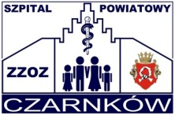 | ZESPÓŁ ZAKŁADÓW OPIEKI ZDROWOTNEJ  W CZARNKOWIE  ul. Kościuszki 96, 64-700 CZARNKÓW  tel. 67 352 81 70, tel./fax 67 352 81 71 | WWW.SZPITAL.CZARNKOW.PL  mail: sekretariat@zzozczarnkow.x.pl  NIP 763-17-48-697 REGON 000308525

Czarnków, dnia 01.02.2024r.

INFORMACJA

W SPRAWIE POSTĘPOWANIA KONKURSOWEGO

w ogłoszonym II Konkursie na stanowisko Pielęgniarki Oddziałowej

Izby Przyjęć i Bloku Operacyjnego:

Izba Przyjęć - nie zgłosiło się co najmniej dwóch kandydatów,

Blok Operacyjny - nie zgłosiło się co najmniej dwóch kandydatów.

DYREKTOR
Zespołu Zakładów Opieki Zdrowotnej w Czarnkowie
mgr Bożena Sadowska

